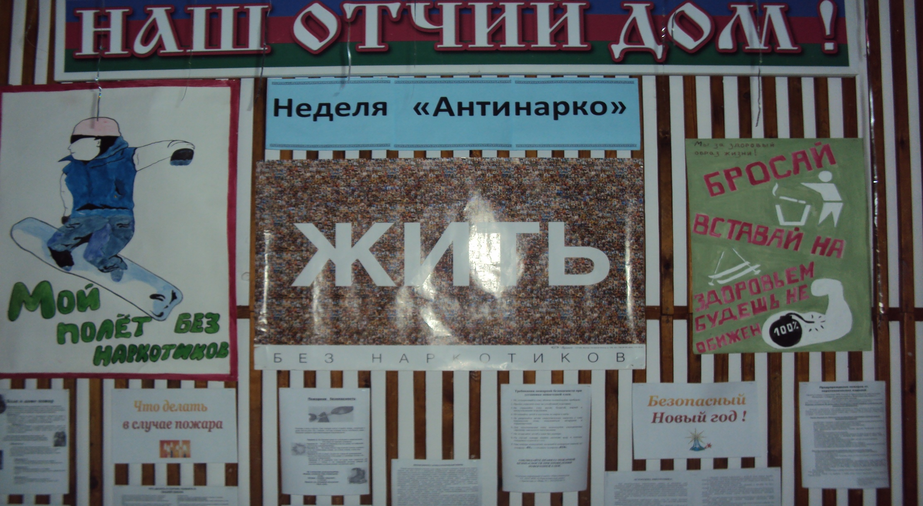
Выставка плакатов и рисунков, посвященных антинаркотической пропаганде.

